9008V
H.264 NETWORK Embedded MANUALE D’USO
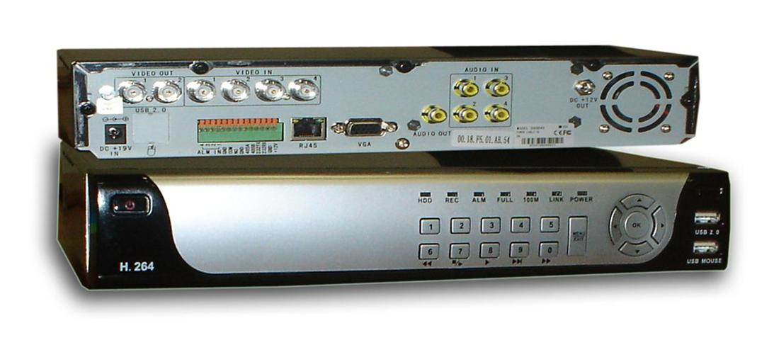
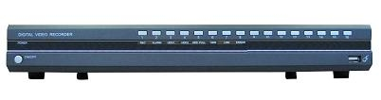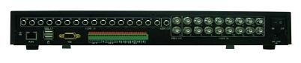

INDICE

INTRODUZIONE
  - Caratteristiche Principali
  - Caratteristiche Prodotto
    - Parametri
    - Parametri base di lavoro
1.3 Adattamente ambientale

- FUNZIONI MANUALI DISPOSITIVO
2.1 Istruzioni tastiera
2.1.1 Istruzioni telecomando
2.1.2 Funzioni Mouse
2.1.3 Menu ad albero
2.2 Funzioni Sistema
2.2.1 Login Utente
2.2.1.1. Start-Up
2.2.1.2. Login Sistema
2.2.2 Funzioni GUI
2.2.2.1. Ricerca registrazioni
2.2.2.1.1. File
2.2.2.1.2. Backup
2.2.2.2. Imposta Registrazioni
2.2.2.3. Gestione Hard Disk
2.2.2.4. Configurazione Base
2.2.2.4.1. Configura Lingua di sistema
2.2.2.4.2. Data/Ora di Sistema
2.2.2.4.3. Sicurezza
2.2.2.4.4. Configura Display
2.2.2.4.5. Configura Audio/Video
2.2.2.4.6. Esci
2.2.2.5. Configurazione Avanzata
2.2.2.5.1. Configura Allarme
2.2.2.5.2. Info Sistema
2.2.2.5.3. Rilevamento Motion
2.2.2.5.4. Cellulare
2.2.2.5.5. Manutenzione Sistema
2.2.2.5.6. Configura PTZ
2.2.2.5.7. Configura Rete
3. FUNZIONI IE
3.1 Caratteristiche
3.2 Login Utente
3.3 Funzioni Interfaccia
3.3.1 Live
3.3.1.1. Controllo PTZ
3.3.1.1.1. Zoom
3.3.1.1.2. Programmazione PTZ
3.3.1.2. Riproduzione
3.3.1.3. Altre Operazioni
3.3.2. Replay
3.3.3. Configurazione
3.3.3.1. Registrazione
3.3.3.2. Allarme
3.3.3.3. PTZ
3.3.3.4. Rete
3.3.3.5. Impostazioni
3.3.3.6 Info HOST

4. LINEE GUIDA INSTALLAZIONE DVR
4.1 Anteprima Prodotto
4.1.1. Foto Prodotto
4.1.2. Definizione bottoni e connettori pannello frontale
4.1.3. Definizione bottoni e connettori pannello posteriore
4.1.4. Connettori per allarme
4.1.5. Ingresso/Uscita allarme
4.1.6. Diagramma Rete di Sistema

INTRODUZIONE

Caratteristiche Principali
Il DVR-8304/8308/8316 è sviluppato sulla base Hardware del HI3511. Il DVR 8304 è a 4 canali di risoluzione digitale CIF, mentre l’8308 possiede 8 canali e l’8316 16 canali. Entrambi possiedono la funzione di registrazione locale, riproduzione, sorveglianza possibile tramite rete da remoto, backup dei dati, impostazione dei parametri, rilevamento motion, I/O Impostazioni allarme, PTZ e mouse USB.

Caratteristiche Prodotto
- Compressione H.264
- Due interfacce USB, USB 2.0 per backup dei dati, USB 1.1 per funzionamento del mouse.
- 3.5” Hard Disk SATA.
- File speciali di sistema per la sicurezza.
- Riproduzione simultanea 4 canali ottimizzata, (il DVR a 8 canali supporta UN canale di riproduzione).
- Doppio livello utente per la gestione dei comandi e delle funzioni
Supporta la vision in tempo reale, impostazione dei parametric e copia di riproduzione video via rete.
Foto e caratteristiche del prodotto si riferiscono al momento in cui è stato stampato il manuale, differenze di minore entità sono possibili in corso di produzione. Eventuali differenze non influiscono sulla sicurezza o sulle prestazioni del prodotto.

Parametri
Voce | Dispositivo | Indice Performance
Sistema | Lingua | Inglese
Sistema | GUI | Menu Grafico
Sistema | Password | Password utente, password amministratore
Video | Ingresso Video | 4ch complex video input 1.0Vp-p，impedance75Ω，BNC
Video | Uscita Video | 2ch complex video output 1.0Vp-p，impedance75Ω，BNC
Video | Video display | 1/4channel switch/8ch 1/4/9 switch
Video | Video standard | PAL，25f/s，CCIR625line，50scene  NTSC，30f/s，CCIR525line，60scene
Audio | Ingresso Audio | 4ch audio input，impedance600Ω，RCA
Audio | Uscita Audio | 1ch audio output，impedance600Ω，RCA
Audio | Uscita elettrica base | Linearity electricity
Audio | Registrazione | Audio video recorded simultanously
Audio | Compressione Audio | ADPCM
Picture proceeding and store | Compr. immagine | H.264，（VBR） / (CBR)
Picture proceeding and store | Risoluzione Immagine | CIF/HD1
Picture proceeding and store | Streaming | ISO14496-10
Picture proceeding and store | Audio style | ADPCM
Picture proceeding and store | Velocità video | CIF: 256Kbps ~ 1.5Mbps，8leavel optional，１is highest，8 is lowest  HD1: 600Kbps ~ 2.5Mbps，8 leavel optional，1 is highest，8 is lowest
Picture proceeding and store | Velocità Audio | 4KB/s
Picture proceeding and store | Memoria dati
Alarm | Ingesso allarme | 4 alarm input
Alarm | Uscita allarme | 1 alarm output
Connector | Servial interface | Support 1 RS232
Connector | Servial interface | Support 1 RS485
Connector | Network interface | RJ45，10M/100M
USB | Mouse | USB1.1，
USB | Udisk | USB2.0
VGA | VGA | 1 VGA （select）
Software | PC playback | Playback video file
Software upgrade | Support USB,network firmware upgrade
altro | Ingr. Alimentazione | AC:110~240V
altro | Usc. Alimentazione | DC：19V@3A
altro | Ingr. Alimentazione | +12V@1A
altro | Corrente | 6W without HDD
altro | Temperatura | -10----60℃

Parametri base di lavoro
item | parameter | remark
Ingresso Voltaggio | 19V | DC 19V。
Uscita V per Telecamera | 12V（+/-0.2） | 12V，1A。
Uscita Video | 75Ω | 75Ωeach channel。
Uscita Video | 1Vp-p | 1Vp-p CVBS signal
I/O | 0—2V | Low voltage alarm
I/O | 5V-30v | Hight voltage alarm
RS232 |  | serial port, for extend use
RS485 |  | Connect to PTZ, (Pelco-D，Pelco-P)
SATA HDD |  | One SATA with all capability

1.3 Adattamento ambientale
Per un utilizzo sicuro e prolungato del DVR, si prega di prestare attenzione ai seguenti dettagli:
- Quando installate il dispositivo prestate attenzione a tutti i criteri elettrici；
- Potenza e Suolo：
  - Non toccare il DVR com mani bagnate.
          - Non rovesciare liquidi sul DVR
          - Non inserite nulla nel DVR
          - Utilizzate un panno morbid umido per la pulizia del DVR, non utilizzare alcun solvente.

Funzioni Dispositivo
Nelle funzioni del dispositivo, il tasto INVIO della tastiera corrisponde al tasto sinistro del mouse.

Istruzioni Telecomando

Telecomando
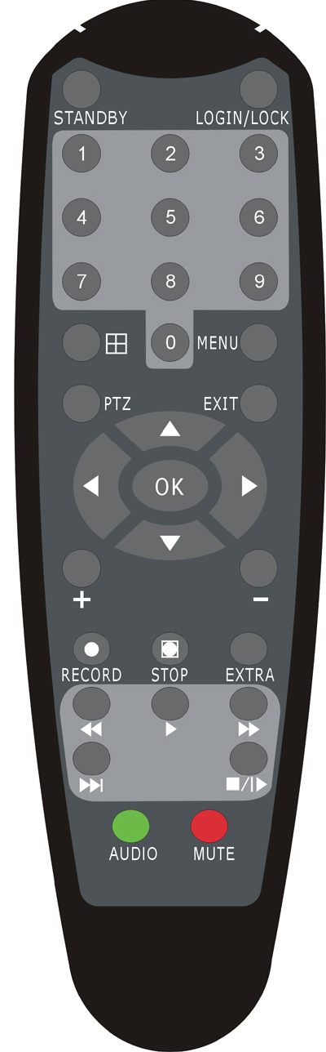
Funzioni dei tasti del telecomando:
Tasti【0－9】：Durante il setup, i tasti numerici sono usati per inserire dei valori.
Per vedere I canali 1, 2, 3, 4 utilizzare rispettivamente I tasti 1-2-3-4.
Tasti【＋】,【－】：Durante il setup, i tasti più e meno sono utilizzati per selezionare i valori successivi o precedenti.
▲，： I tasti direzionali scorrono le voci da selezionare nel menu.
，： I tasti direzionali muovono il cursore a destra/sinistra del menu
Tasto【Enter】: Durante il setup, seleziona e salva. Durante la riproduzione e l’anteprima, il tasto mostra il nome del canale, il numero di testo, il nome del driver, il sensore e l’orario dell’evento, anno/mese/giorno, info GPRS/GPS sullo schermo.
【PLAY】：Avvia/Riprende la riproduzione da qualsiasi modalità (FF, RR, Frame a Frame).
【SLOW】： Riduce la velocità di riproduzione a 1/2X、1/4X、1/8X、1/16X mode. Premere PLAY per tornare alla normale velocità di esecuzione.
【PAUSE/STEP】： Congela la riproduzione ad un singolo frame e può avanzare un frame alla volta premendo il tasto Pause/Step. Premi EXIT per tornare alla normale velocità di esecuzione.
【FWD】: Manda Avanti il video in esecuzione alle velocità .X1, X2, X3, X4. Per cambiare velocità premi FWD , mentre per tornare alla velocità normale premi【PLAY】
【REV】: Manda indietro il video in esecuzione alle velocità, 1X,2X,3X,4X. Per cambiare velocità premere il tasto REW, mentre per tornare alla velocità normale di esecuzione premere il tasto【PLAY】；
【POWER ON】: Accensione/Spegnimento. (standby)；
【LOGIN/LOCK】: Se è attivo il codice di sicurezza per la configurazione del DVR, utilizza questo tasto per inserire l’utente abilitato al setup. E’ importante ricordarsi la password perchè non esiste alcuna funzione di recupero.
【EXIT】: Uscire dall’anteprima o tornare al menu principale.
【RECORD】：inizio registrazione manuale
【STOP】： fine registrazione manuale
【SETUP】：Entrare nell’interfaccia di setup e modificare i parametri di sistema.
【PTZ】：controllo PTZ，premi questo tasto per entrare nell’interfaccia PTZ quando sei in modalità live a canale singolo.
【ASSISTANT】ad uso futuro

Istruzioni Mouse
E’ possible utilizzare il mouse per effettuare le operazioni del menu escluse quelle che prevedono l’utilizzo degli infrarossi del telecomando. Inserire il mouse nella USB 1.1

Tasto Dx | Menu Principale: tasto dx per il Live.
Tasto Dx | Uscire dal Menu attuale: tasto dx per NON salvare le impostazioni.
Tasto Dx | Uscire dall’esecuzione: tasto dx per uscire durante la riproduzione.
Tasto Sx | Entrare nelle impostazioni di sistema.
Tasto Sx | Zoomare in una finestra della ripresa in Live e far partire il video. Doppio click per uscire dalla modalità Live e avviare la riproduzione in multi-finestra.
Tasto Sx | 1. Modifica volume, colore, impostazioni PTZ e VGA per canale singolo. Se si è in multi-canale, si prega di utilizzare il tasto Sx per passare in mod. Singolo canale.  2. Ciò che compare quando clicckiamo con il tasto Sx è ciò che segue:  a. C’è un’icona e una nelle impostazioni PTZ per modificare I parametri, cliccando su questi si può agire sulle impostazioni PTZ.  b. C’è un indicatore per mostrare il volume e l’interfaccia del volume. Muovi il cursore nella posizione corrispondente e clicca col tasto Sx. Premere “x” per uscire
Tasto Sx | Quando ci sono più opzioni, clicca il tasto Sx per togliere o aggiungere opzioni dal menu.
Tasto Sx | Cliccare il tasto Sx durante ll’esecuzione del video per fare >> (mandare Avanti), << (mandare indietro), >>I (riproduzione lenta), I> (Frame by frame), > Play, X per uscire.
Tasto Dx o Sx | 1. Nello spazio di inserimento, fare click col tasto destro o sinistro per attivare o disattivare la tastiera. Cliccando con il tasto destroy è possible cambiare lingua.  2. E’ possible inserire Pingyin tramite la tastiera quando si utilizza la lingua Cinese, il metodo di inserimento è lo stesso del telecomando. Puoi utilizzare i tasti sinistro/destro del mouse per cambiare pagina in mod. Pingyin/Chinese.
Muovere  Il Mouse | 1. Premi il tasto sinsitro e muovi il mouse per poter modificare I parametric del volume, del colore, dell’interfaccia VGA. I parametric corrispondenti verranno mostrati simultaneamente.  2. Nell’interfaccia di configurazione Motion, puoi utilizzare il tasto sinistro per trascinare la finestra di impostazione Area in Motion.

2.1.3. Schema Menu
Puoi controllare il DVR attraverso un notevole numero di funzioni/operazioni. Questo schema mostra la struttura del Menu e nei prossimi capitol vi daremo la spiegazione di ogni funzione.
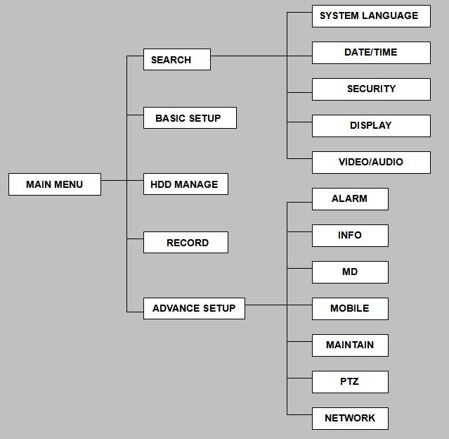

Funzioni del Sistema

Login Utente

AVVIO
Connetti il cavo corrente al DVR. Quando si avvia la machine, il led 【POW】si accenderà e 4 immagini compariranno sullo schermo. Se si è impostato la registrazione dall’accensione o una registrazione programmata, il sistema registrerà automaticamente e il LED corrispondente si accenderà.
NOTA BENE: Se non c’è l’Hard Disk inserito nella macchina, o non viene letto, in modalità Live verrà mostrata【H】.

LOGIN SISTEMA
Quando si effettua il Login, inserite l’ID del dispositivo e la password come da immagine seguente. L’accesso al menu principale avverrà premendo 【Apply】.
NOTA BENE: l’ID del dispositivo di default è 00000, e la password é per l’utente: 000000 e per l’amministratore: 020818. Al fine di rendere più facile la memorizzazione delle password, vi preghiamo di configurare e modificare le password a vostro gradimento. Potrete modificare sia il profile Utente che il profile Amministratore; l’amministratore possiede tutte le autorità senza limitazioni, mentre l’utente ha limitazioni d’azione potendo unicamente guardare, riprodurre video.

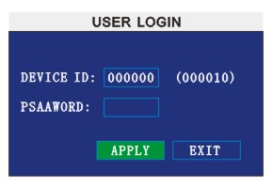
ID macchina: dovete soltanto inserire l’ID della macchina nella giusta finestra.
Password: Inserire la password utente o amministratore.

FUNZIONE GUI

Il menu principale include “RICERCA”,”REGISTRAZIONE”,”HDD”,”BASE”，“AVANZATE”, e “Esci”.
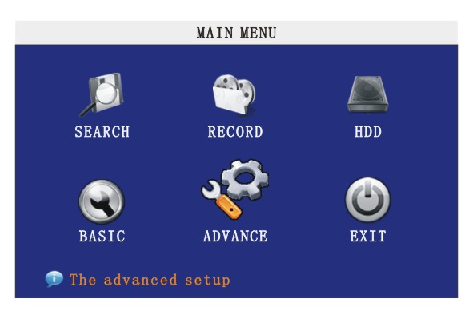
NOTA BENE: E’ necessario premere il tasto “APPLY” per rendere valide le impostazioni. Questo non avverrà ovviamente quando si uscirà direttamente dal menu. Questo DVR ha la particolare caratteristica di mostrare le informazioni complete e necessario qualora si passi il mouse su un qualsiasi punto della schermata .

2.2.2.1. RICERCA REGISTRAZIONI
Muovi il cursore su 【RECORD SEARCH】（l’icona si illumine se selezionata）,premi【Enter】per entrare nell’interfaccia delle impostazioni.
FILE REGISTRAZIONI: Puoi modificare la data e l’ora da cercare, premi【Enter】 【+】/【-】 o inserisci direttamente le modifiche per l’anno, il mese, il giorno. Una volta terminato di impostare l’orario, muovi il cursore su “SEARCH” e premi il tasto “APPLY” per poter vedere le registrazioni di questa data.
Ecco la procedura da seguire -
Istruzioni:
1. MESE: Mostrerà tutte le registrazioni del mese scelto. Il colore verde indica registrazioni normali, il colore Rosso indica registrazioni da allarme mentre il vuoto indica che non ci sono registrazioni. Clicca qualsiasi data in questo riquadro per trovare le registrazioni di quel giorno, il risultato della ricerca verrà mostrato nel riquadro relativo alla data selezionata.
2. DATA: Mostrerà tutte le registrazioni effettuate in quell giorno, puoi riprodurre qualsiasi file di questo period tramite click.
RIPRODUZIONE: Puoi premere 【Enter】 【+】/【-】 o inserire direttamente l’orario di riproduzione. Una volta impostato, muovi il cursore su “PLAYBACK” e quindi premi “APPLY” per entrare nella riproduzione video di questo period.
LISTA FILE: Entra nella lista dei file video della data selezionata.
RICERCA LOG: Entra nell’interfacia di ricerca Log.
USCITA: Esci da ”video search” per tornare al menu precedente.

1. LISTA FILE
Imposta la data di ricerca, dopo aver premuto “SEARCH”, muovi il cursore su “FILE LIST” e premi “APPLY” per entrare nella lista dei file di questa data.
CANALE: Ci sono intotale 5 opzioni che prevedono I canali 1, 2, 3, 4 e tutti I canali. Premi 【Enter】 o 【+】/【-】per selezionare.
TIPO: Ci sono tre opzioni selezionabili con I tasti【Enter】o 【+】/【-】: tutto, normale, allarme.

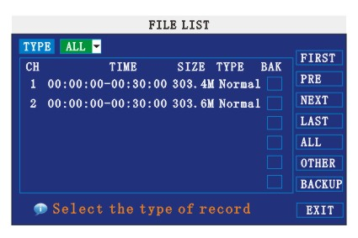
Istruzioni
1. 【FILE LIST】，“CHANNEL” sono le registrazioni che appartangono a questo canale, “SIZE” mostra le dimensioni del file (MB) , “TYPE” mostra il tipo di registrazioni che possono essere di due tipi: normale o allarme. Premi “BACKUP” per esportare i file selezionati su una chiavetta USB.
2. Muovi il cursore per selezionare il file poi premi【APPLY】per entrare nell’interfaccia di riproduzione file. Se tutti i canali hanno registrazioni, metterà in esecuzione tutte le finestre contemporaneamente.
3. Se l’impostazione è su “on” nel 【RECORD TIME】in 【BASIC SETUP】，si mostreranno data ed ora quando si mette in esecuzione un file; se l’impostazione è su “off” l’orario non sarà mostrato.
4. Durante l’esecuzione, premere 【SLOW】per rallentarla; premere 【FORWARD】per mandarla avanti、【REVERSE】per mandare indietro; inoltre puoi premere 【PAUSE/STEP】per mettere in pausa o visionare il video frame by frame. Premi 【Exit】per uscire dalla riproduzione e tornare al menu principale;
5. Quando la riproduzione è termianta, ritorna alla lista dei files automaticamente.

2. BACKUP
Puoi usare una chiavetta USB per il backup dei dati, basta inserire la chiavetta USB nella presa USB 2.0 prima di avviare il backup dei files.
Puoi selezionare le registrazioni son I tasti direzionali o 【＋】、【－】, e premere【Enter】 （alla fine dei file apparirà una virgoletta di selezione）. Premendo nuovamente 【Enter】la “√” scomparirà togliendo la selezione. Una volta terminata la selezione dei file, possiamo esportarli utilizzando il pulsante 【BACKUP】come segue:

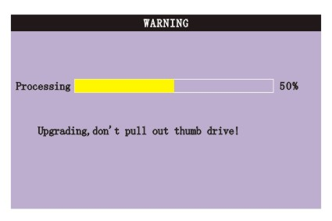
Istruzioni：
1．Quando sulla chiavetta non c’è abbastanza spazio appare un messaggio di avviso che indica “spazio non sufficient”.
2．Puoi rimuovere direttamenta la periferica USB a fine backup.

2.2.2.2 IMPOSTA REGISTRAZIONI
Muovi il cursore su 【RECORD】（l’icona si illumina qunado selezionata）,premi【Enter】per selezionare l’interfaccia di configurazione. Premi【Confirm】 ed entra nell’interfaccia di configurazione. Puoi utilizzare I tasti direzionali e il cursore per cambiare le opzioni.
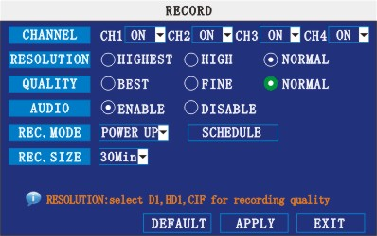

CHANNEL：ON: il canale è abilitato a registrare.
RESOLUTION：imposta la risoluzione, la velocità di registrazione se MASSIMA, ALTA, o NORMALE che corrisponde alla risoluzione D1, HD1, CIF.
QUALITY ：ci sono tre opzioni: MIGLIORE, BUONA e NORMALE che corrispondono a MASSIMA, ALTA e NORMALE.
AUDIO：ON: significa che l’audio è abilitato per tutti I canali OFF: l’audio è disabilitato
REC.MODE：
POWER UP: Significa che la macchina inizia a registrare all’accensione.
TIME: Registra su programmazione, puoi impostare l’orario di inizio quando vuoi come segue:
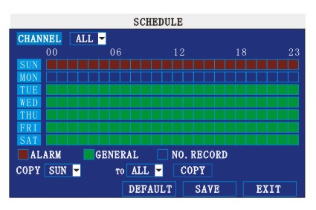
CHANNEL：Puoi selezionare tutti i canali o soltanto un canale (blu significa che è stato selezionato).
WEEKLY：Puoi selezionare la programmazione ogni-giorno, weekend, giorni feriali, giornaliero
DAILY：Ci sono tre modalità di registrazione ALLARME, NORMALE, NO REC. Se si sceglie una modailtà significa che tutti i giorni si registrerà secondo questa modalità. Se si preferisce interrompere per qualche periodo, basta cancellare con il pulsante【Enter】. L’assenza di file significa che non ci sono registrazioni, mentre l’uso di colori diversi indica che ci sono più modalità di registrazione in corso: il colore Rosso singifica che la registrazione è in mod. Allarme, il colore verde indica che la registrazione è in mod. Normale, nessun colore indica che non ci sono registrazioni.
RECORD SIZE：Ci sono quattro opzioni possibili 15min, 30min, 45min, 60min.
Passa da APPLY e premi ENTER per salvare le nuove impostazioni.

GESTIONE HARD DISK
Muovi il cursore su 【HDD】（l’icona si illuminerà）, premi【Enter】per entrare nell’interfaccia di setup, e utilizza i tasti direzionali e il cursore per cambiare le opzioni.
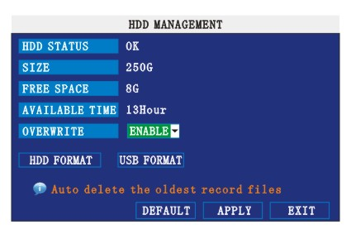
HDD STATUS： è possibile abilitare tre stati dell’Hard Disk : normale, un-format, No HDD. Se l’Hard Disk non lavora normalmente (incluso unformat e no HDD) apparirà un’icona →【H】sul monitor.
OVERWRITE：ENABLE: significa che l’Hard Disk ha meno di 4 GB di spazio libero, quindi elimina le registrazioni più vecchie fino a liberare 10 GB di spazio; DISABLE：significa che quando lo spazio su Hard Disk arriva a meno di 500MB di spazio libero, il DVR smette di registrare e sullo schermo appare una finestra con scritto (si prega di spegnere e cambiare L’Hard Disk”
FORMAT：seleziona questa opzione, poi clicca su 【APPLY】 per iniziare la formattazione

CONFIGURAZIONE BASE
Seleziona “BASIC SETUP” (l’icona grande significa che è stato selezionato) e premi【ENTER】per entrare nell’interfaccia di impostazione del sistema.
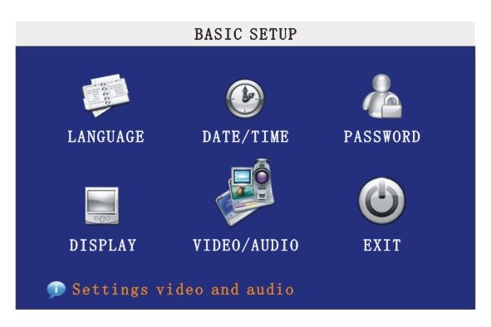
Le impostazioni base includono sei opzioni che sono la lingua, data/ora, sicurezza, schermo, video/audio e uscita.

2.2.2.4.1. CONFIGURA LINGUA DI SISTEMA
Seleziona “system language” (l’icona grande significa è stata selezionata) e premi【ENTER】per poter modificare la lingua.
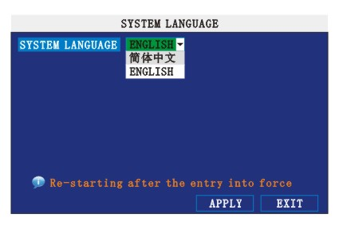
Imposta la lingua che preferisci dal menu a tendina.
NOTA BENE: il dispositivo si riavvia quando si modificano le impostazioni della lingua.

CONFIGURA DATA/ORA
Seleziona “date/time” (l’icona grande significa è stata selezionata) e premi【ENTER】per entrare nell’interfaccia di configurazione.
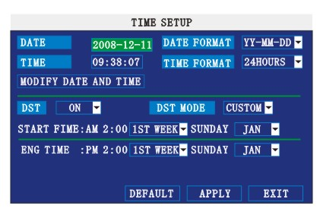
DATE: imposta la data numerica tramite tasti numerici.
DATE FORMAT: Premi ENTER per cambiare visualizzazione della data da AA-MM-GG a MM/GG/AA.
TIME: imposta l’orario di sistema tramite tasti numerici.
TIME FORMAT: Premi ENTER per cambiare visualizzazione orario da 12 ore a 24 ore.
NOTA BENE: seleziona【MODIFY TIME AND DATE】 e premi 【APPLY】 per salvare le impostazioni, altrimenti le modifiche non verranno salvate se uscite direttamente dal menu.

SICUREZZA
Seleziona【SECURITY】（l’icona si illuminerà se scelta）, premi【Enter】per entrare nelle impostazioni.
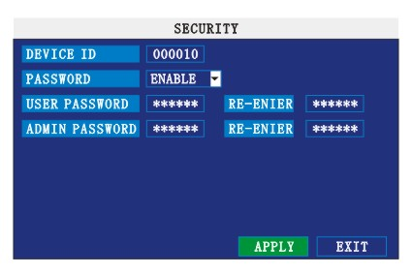

DEVICE ID：Premi【+】/【-】o I tasti numerici per impostare l’ID del dispositivo
PASSWORD：Premi【APPLY】 per abilitare o disabilitare la password utente. Se la password è ABILITATA (“ENABLE”), devi inserire la password quando si effettua il Login altrimenti è possibile entrare direttamente nel menu principale.
USER PASSWORD：Premi 【+】/【-】o I tasti numerici per impostare la password utente.
ADMIN PASSWORD：Premi【+】/【-】o I tasti numerici per impostare la password amministratore.

CONFIGURA SCHERMO
Seleziona【DISPLAY SETUP】（l’icona si illumine se selezionata）, premi 【Enter】per entrare nelle impostazioni.
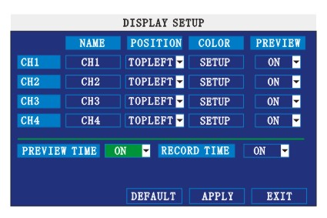
NAME: premi【Enter】per inserire il nome del canale.
POSITION: premi【Enter】 per modificare il nome della locazione, ci sono 5 opzioni: basso-Sx, alto-Sx, basso-Dx, alto-Dx e OFF.
COLOR：premi【Enter】per entrare nelle impostazioni, come da schermata seguente:
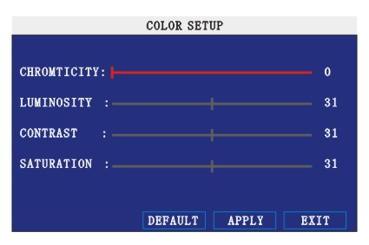

Premi【Enter】o【+】【-】oppure utilizza direttamente il cursore per impostare i colori, che cinludono la cromaticità, la luminosità, il contrasto e la saturazione. Premi poi 【APPLY】per salvare i parametri.
PREVIEW：ON: il canale è autorizzato a visionare la modalità Live, OFF non lo può fare.
PREVIEW TIME: ON: orologio inserito in tempo reale, OFF non c’è.
RECORD TIME ：ON: orologio inserito nelle registrazioni, OFF non c’è.

CONFIGURA AUDIO/VIDEO
Seleziona【VIDEO/AUDIO SETUP】（l’icona si illumina se selezionata），premi【Enter】per modificare le impostazioni.
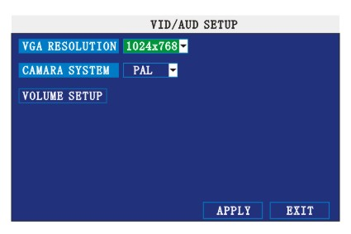
VGA RESOLUTION：premi【Enter】per modificare la risoluzione VGA, ci sono tre opzioni:
1024*768、800*600 and 600*480
CAMERA SYSTEM: premi【Enter】per cambiare sistema da PAL a NTSC.
VOLUME SETUP： seleziona【VOLUME SETUP】，premi【Enter】per poter modificare il volume, premi【+】【-】o I tasti numerici per modificare il volume.

USCITA
Seleziona【EXIT】（l’icona si illuminerà se seleizonata），premi【Enter】per tornare al menu principale.

CONFIGURAZIONE AVANZATA
Seleziona【ADVANCE SETUP】（l’icona si illuminerà se selezionata），premi【Enter】per entrare nel menu di impostazioni.
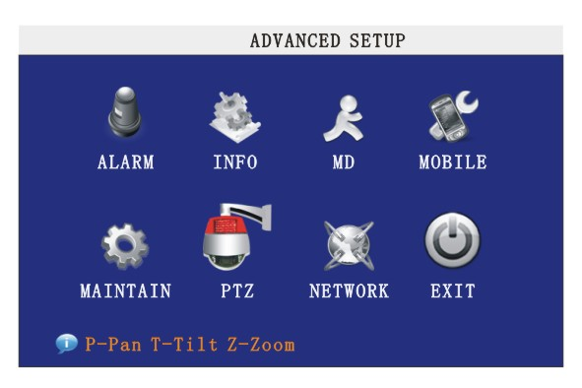
Le caratteristiche avanzate includono le impostazioni d’allarme, le informazioni di sistema, il motion detection, il monitoraggio da cellular, la manutenzione del sistema, le impostazioni PTZ e le impostazioni di rete.

CONFIGURA ALLARME
Seleziona【ALARM SETUP】（l’icona si illuminerà se selezionata），premi 【Enter】 per entrare nelle impostazioni.
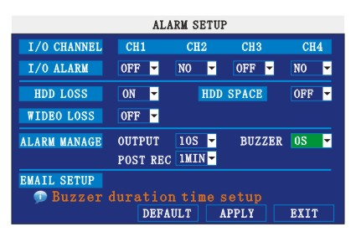
I/O CHANNEL： ad ogni canale corrisponde uno stato I/O che indica quando l’allarme è innescato sul rispettivo canale.
N.O：indica dall’innesco più alto al più basso I / O .
N.C：indica dall’innesco più basso al più alto I / O .
HDD LOSS：ON l’allarme parte se l’HDD non è inserito, e sullo schermo apparirà l’icona【H】
Nell’angolo in basso a sinistra del canale 1 in mod. Live.
HDD SPACE：ON：se lo spazio è minore di 500MB, verrà messo in evidenza in mod. Live con la seguente scheda: SPAZIO INSUFFICIENTE, CAMBIARE HARD DISK.
VIDEO LOSS：ON：quando un canale non ha video, la scritta “video loss” apparirà sullo schermo.
ALARM MANAGE：Gestisce l’uscita dell’allarme, la sirena e il differiti inizio/fine registrazione.
USCITA：quando l’allarme si innesca, la durata dell’allarme è selezionabile tra:
0 secondi、10 secondi,20 secondi,40 secondi e 60 secondi
      - SIRENA：la durata della sirena è selezionabile tra 0 secondi,10 secondi,20 secondi,40 secondi e 60 secondi
      - POST REC.：la registrazione finisce tempo dopo (30 seconds,1 minute,2 minutes and 5 minutes) la fine dell’allarme.
      - PRE REC：la registrazione inizia prima dell’innesco dell’allarme (tempo fissato a 10 secondi).

INFO SISTEMA
Seleziona【SYSTEM INFO】（l’icona si illumine se selezionata），premi【Enter】per accedere al menu configurazione, la schermata principale mostrerà le caratteristiche del sistema hardware e la versione firmware e include: tipo di dispositivo, versione del software, indirizzo MAC, numero seriale
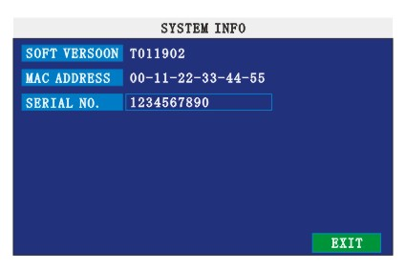

RILEVAMENTO MOTION
Seleziona【MOTION DETECT】（l’icona si illumine se selezionata），premi【Enter】per entrare nella schermata di impostazione.
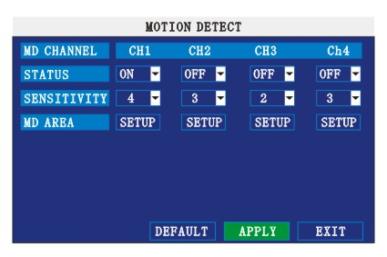
STATUS：ogni canale ha un “interruttore” che permette il passaggio da Motion a Non Motion, premi【Enter】per attivare o disattivare.
SENSITIVITY：ad ogni canale corrisponde un grado impostabile di sensibilità che va da 4 a 1 dove 4 è il massimo e 1 il minimo, premi【Enter】per modificare il grado di sensibilità.
MD AREA： ogni canale ha la possibilità di impostarsi un’area di rilevamento in motion: seleziona 【setting】，premi【Enter】per modificare l’impostazione, se l’area è rossa significa che la zona in motion è attiva , blocchi non colorati significano che l’area non è stata impostata.
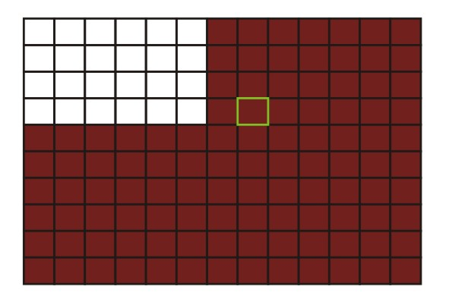
Muovi I tasti direzionali o il cursore del telecomando. Se il quadrate diventa verde significa che il cursore ci sta passando sopra. Premi 【Enter】per selezionare o cancellare il motion da questo pannello. Quando il setup è finite, premi 【exit】per tornare alla schermata MD principale, salva direttamente.
NOTA BENE:
Funzione IR: premi [Menu] per selezionare o cancellare tutte le impostazioni.
Funzione Mouse: clicca con il sinistro e trascina la cornice per impostare l’area in Motion.

CELLULARE
Seleziona【MOBILE】（l’icona si illumina se selezionata），premi 【Enter】 per entrare nelle impostazioni.
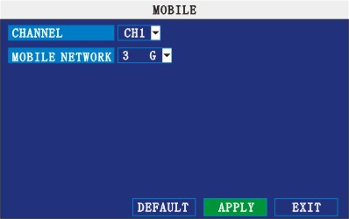
CHANNEL: seleziona il canale per la vision da cellular e premi [Enter] per cambiare canale.
MOBILE NETWORK: seleziona la rete del telefono se 3G, 2.5G e 2.75G, e premi [Enter] per cambiare rete.

MANUTENZIONE SISTEMA
Seleziona 【SYSTEM MAINTAIN】(se la cornice diventa rossa significa che è selezionato), e premi【Enter】 per entrare nelle impostazioni di manutenzione.
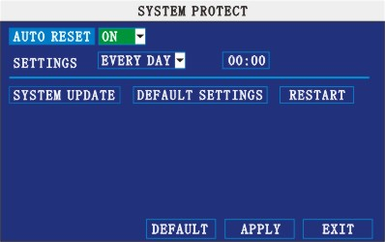

AUTO RESET: Quando è su ON, puoi impostare un orario di riavvio del sistema.
SYSTEM UPDATE: Copia l’aggiornamento dei file nella directory root del thumb driver. Inseriscilo nella presa USB 1.0 e premi [Enter] per aggiornare il programma. Apparirà una finestra che vi mostra il processo mdi aggiornamento come segue:
DEFAULT SETTINGS: ripristino di tutte le impostazioni di fabbrica.

CONFIGURA PTZ
Seleziona【PTZ SETUP】（l’icona si illuminerà se selezionata），premi【Enter】per entrare nella schermata di impostazione, puoi impostare i parametri per ogni canale separatamente.
CHANNEL: canale connesso al PTZ.
PROTOCOL: seleziona il protocollo, quello di default è Pelco-D.
BAUD RATE: seleziona la velocità di rete per il PTZ, è possibile scegliere tra 1200, 2400, 4800, e 9600
DATA BIT: è possibile scegliere tra 5,6,7,8 il valore di default è 8.
STOP BIT: è possibile scegliere tra 1 e 2, il valore di default è 1.
VERIFY: è possibile scegliere tra None/Odd/Even/Mark/Space, l’opzione di default è none.
ADDRESS: compilare il codice del PTZ rispettivo.

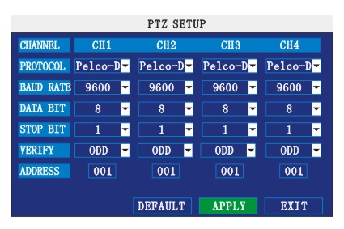

CONFIGURAZIONE RETE
Seleziona [NETWORK SETUP] (l’icona selezionata si illumina), e premi 【Enter】 per entrare nella schermata delle impostazioni
TYPE: è possibile scegliere tra tre opzioni: PPPOE, DHCP & Statico.

      - STATICO
Seleziona [Static] nei TYPE, e premi [Enter] per entrare nella seguente schermata:

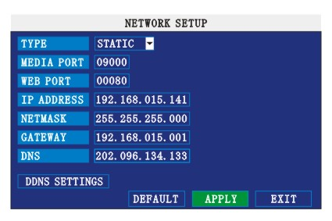
MEDIA PORT
WEB PORT: imposta la porta del browser IE via HTTP.
IP ADDRESS: imposta l’indirizzo IP e premi [Enter], [+], [-] o I tasti numerici per cambiare il valore.
NETMASK: premi [Enter], [+], [-] o I tasti numerici per cambiare il valore.
GATEWAY: premi [Enter], [+], [-] o I tasti numerici per cambiare il valore.

      - DHCP
Seleziona DHCP, ed entra nell’interfaccia seguente:
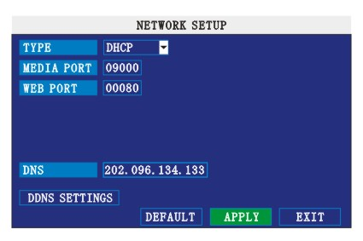

MEDIA PORT
WEB PORT: imposta la porta del browser IE via HTTP.
PPPOE username e password: compila il campo dello username e della password e conferma, il sistema si riavvierà. Una volta riavviato, il dispositivo salverà l’impostazione e imposterà il PPOE come tipologia di rete predefinita. Se ciò accade, l’indirizzo IP automaticamente si configura come IP dinamico WAN.

      - PPPOE
Seleziona il PPPOE, ed entra nella schermata seguente:

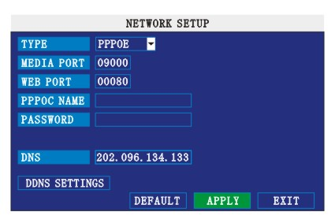

MEDIA PORT
WEB PORT: imposta la porta del browser IE via HTTP.
PPPOE username e password: compila il campo dello username e della password e conferma, il sistema si riavvierà. Una volta riavviato, il dispositivo salverà l’impostazione e imposterà il PPOE come tipologia di rete predefinita. Se ciò accade, l’indirizzo IP automaticamente si configura come IP dinamico WAN.

DNS: premi [Enter], [+], [-] o I tasti numerici per cambiare il valore.
DDNS: muovi il cursore sull’opzione e premi [Enter] per entrare nella schermata seguente:

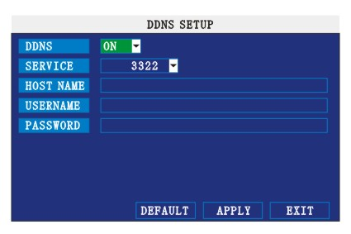

DDNS: Può essere [ON/OFF], e se c’è un servizio DDNS, si prega di attivarlo su ON.
SERVICE: Ci sono tre servizi possibili da selezionare: 3322, dyndns, perfecteyes.
HOST NAME: inserisci il nome del server host
USERNAME: inserisci lo username
PASSWORD: inserisci la password

FUNZIONI IE

CARATTERISTICHE
Tramite il browser IE e l’installazione del software, puoi abilitarti ad effettuare operazioni da remoto. Il DVR supporta C/S, B/S, e visita in LAN e WAN, oltre che all’Ip e al nome del dominio visitato.

LOGIN UTENTE
Inserisci l’IP locale del DVR in IE, quando la porta è cambiata, puoi aggiungere il numero della porta dopo l’indirizzo IP. ESEMPIO: Se l’IP locale del DVR è 192.168.3.97 (LAN) e la porta è 8088,puoi inserire http:// 192.168.3.97:8088 (La porta di default è 8088). Inserisci direttamente http:// 192.168.3.97 per accedere alla seguente schermata:

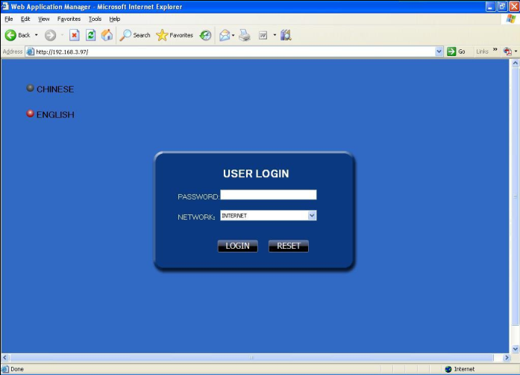
Seleziona la lingua Inglese nell’angolo in alto a sinistra. Inserisci username e password per entrare nel sistema. Lo username e il passport sono gli stessi impostati nel DVR.
PASSWORD: l’amministratore ha tutte le autorità, l’utente-operatore ha autorità limitate per esempio può soltanto guardare o riprodurre video. E’ necessario cambiare la password di default per ragioni di sicurezza.
NETWORK: LAN/WAN
Remark: se tu connetti il dispositivo in WAN, l’IP diventerà un IP pubblico.

FUNZIONI INTERFACCIA
Nella schermata principale ci sono le opzioni per il Live, la riproduzione e la configurazione.

LIVE
Clicca per entrare nella schermata seguente: 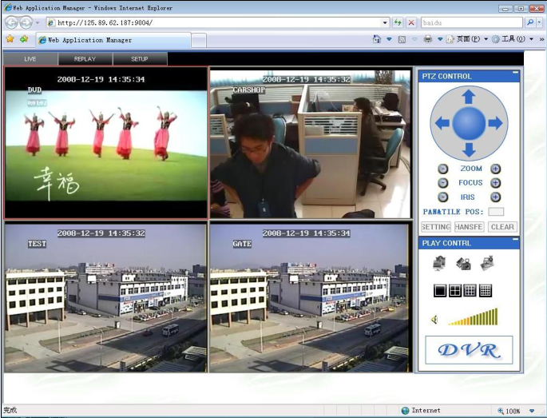

CONTROLLO PTZ
Cambia il focus, programma l’apertura tramite il controllo del PTZ.

Clicca  per poter controllare il movimento del PTZ. Quando si tiene premuta una freccia direzionale, il PTZ farà girare la visual nella direzione scelta dopo che l’utnete avrà premuto il pulsante stop al centro del pulsantone.

ZOOM
Clicca zoom Avanti e indietro.
Clicca focus
Clicca cambia la dimensione dell’apertura

PROGRAMMAZIONE PTZ
Imposta programmazione punto
Puoi controllare il PTZ tramite questi pulsanti:

RIPRODUZIONE
Muovi il cursore sulle icone, si illumineranno se selezionate
apri tutte le finestre.
fai una foto, salva nel disco locale, il sistema di default salva automaticamente in C:/DVR
Avvia la registrazione video di tutti i canali, nel canale in alto a sinistra in ogni canale apparirà l’icona【R】, clicca sull’icona che preferisci tra la visione in singolo canale, /quad / nove / 16 .
Pulsante modifica volume

ALTRE OPERAZIONI
1. Seleziona un canale per l’anteprima (la cornice del canale scelto diventerà rossa), doppio click col tasto sinistro ed entri nella schermata del canale selezionato.
2. Cliccaun canale con il tasto sinistro per vedere un’anteprima dello schermo. Poi clicca con il tasto destroy per aprire il menu corto a tendina come la figura seguente mostra:
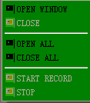
Puoi aprire, chiudere, avviare questo canale tramite il menu rapido.
- Clicca con il tasto destro su un canale in Live e clicca “apri tutte le finestre” o “chiudi tutte le finestre”, per chiudere/aprire tutte le finestre.

REPLAY
Clicca per entrare nella schermata di riproduzione.
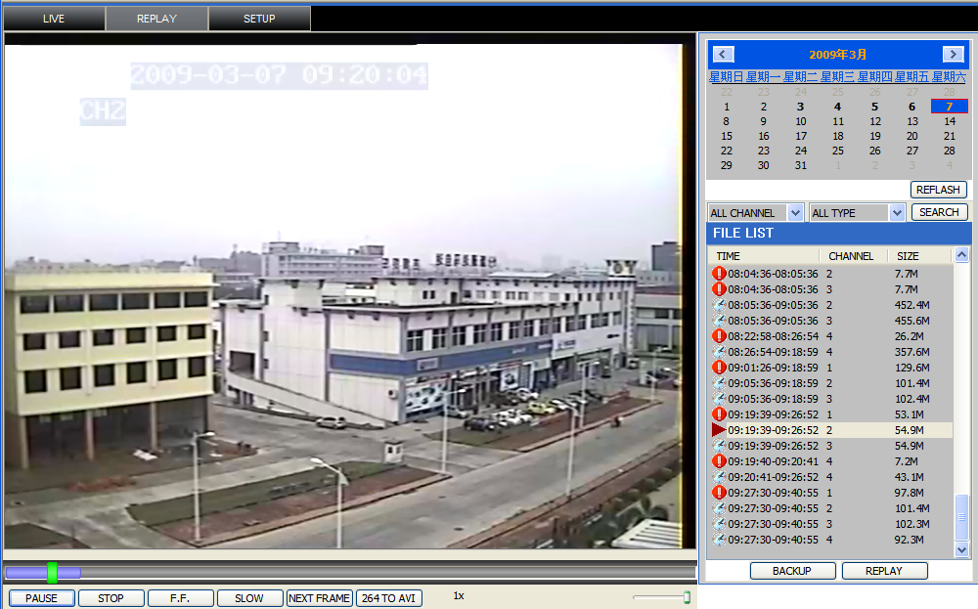
Clicca sulle frecce in alto del calendario e , per impostare il mese di ricerca. Clicca su “Refurbish” e la schermata del calendario mostrerà le registrazioni del mese scelto. 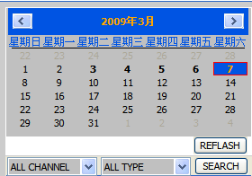

Le date in neretto contengono registrazioni, una cornice rossa significa che la data è una data di sistema. Clicca la data dove cercare le registrazioni.
Per esempio, la schermata seguente mostra le registrazioni del 3/4/5/6/8/9/10/11/12/17/18 Dicembre 2008; il 18 Dicembre è una data di sistema e la data di ricerca attuale è il 17 Dicembre
Sotto il calendario seleziona il canale e il tipo, clicca su SEARCH e I risultati appariranno come segue:
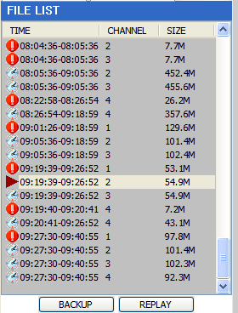
Doppio click su una voce della lista dei video, il file andrà in esecuzione mentre l’icona del file diventerà , apparirà la seguente schermata:
La barra viola mostra il progresso del download, la barra verde mostra il procedure della riproduzione.
PAUSA/PLAY
STOP
MANDA AVANTI
MANDA INDIETRO
FRAME BY FRAME
Converti da file H.264 file a file H.avi, clicca il pulsante di avvio programma come da schermata seguente:
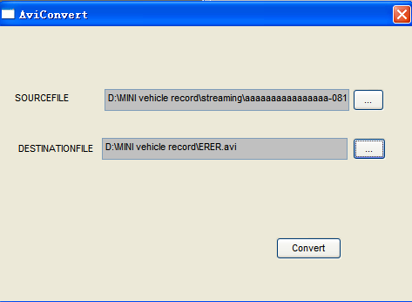
SOURCE FILE: Clicca per impostare il file H.264 da convertire
DESTINATION FILE: Clicca per impostare la directory in cui salvare il file in .avi
Una volta impostato, clicca per iniziare la conversion del file. L’avanzamento della conversione verrà mostrato come nella schermata seguente:
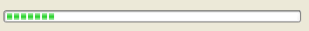

CONFIGURAZIONE
Clicca per entrare nella schermata di configurazione, questa schermata include la registrazione, l’allarme, il PTZ, la rete, le impostazioni e le informazioni di sistema.

REGISTRAZIONE
Clicca per entrare nella schermata di impostazione; puoi controllare i parametri in GUI del DVR.
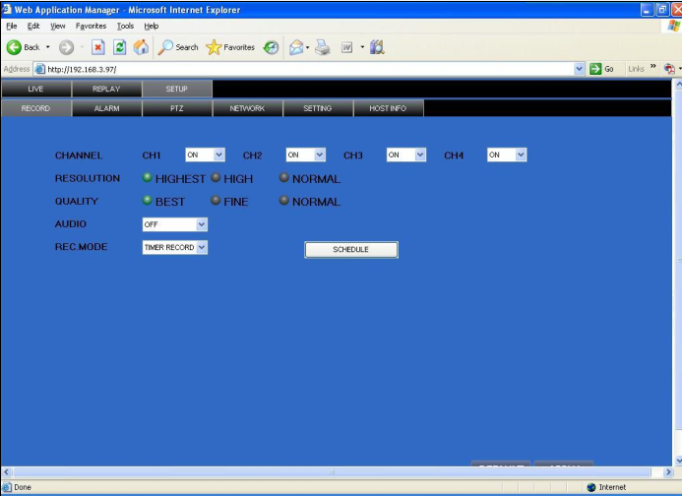

ALLARME
Clicca per entrare nella schermata di impostazione; puoi controllare I parametri in GUI del DVR.
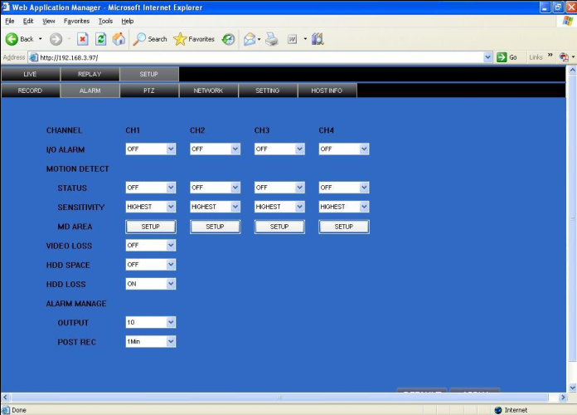

PTZ
Clicca per entrare nella schermata di impostazione; puoi controllare I parametri nell’interfaccia grafica del DVR.
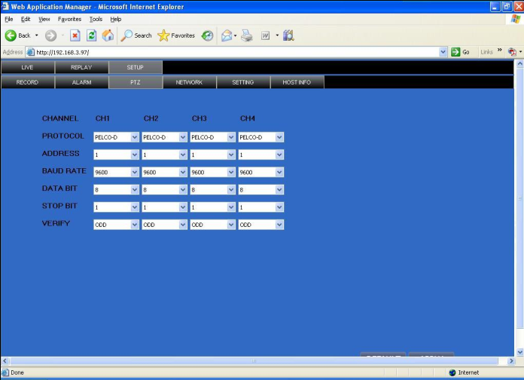

RETE
Clicca per entrare nella schermata di impostazione; puoi controllare I parametri nell’interfaccia grafica del DVR.

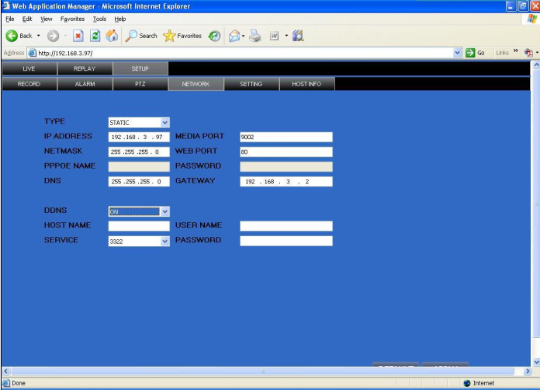

IMPOSTAZIONI
Clicca per entrare nella schermata di impostazione; puoi controllare I parametri nell’interfaccia grafica del DVR.

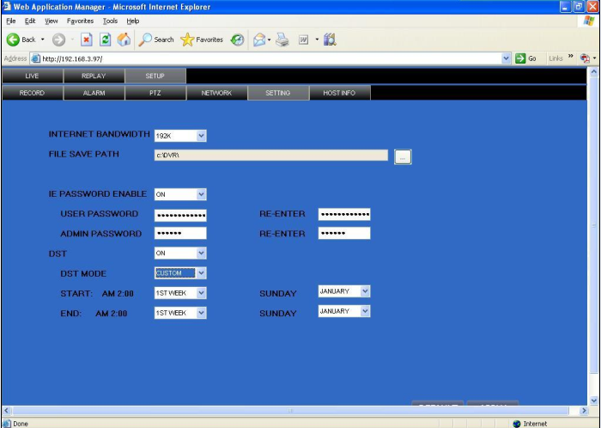
BANDWIDTH: imposta la banda in kbps (128k、192k、256k、384k、512k、1024k) che si desidera assegna al traffic Internet (questa banda non include l’audio).
FILE SAVE PATH: salvare foto e video nel percorso scelto.
E’ possibile controllare nelle impostazioni del DVR il Login IE e le impostazioni DST.

INFO HOST
Clicca per entrare nella schermata di INFO sistema (figura seguente). Questa schermata mostra lo stato dell’Hard Disk, la versione firmware, l’indirizzo MAC e tutte le informazioni possibili.
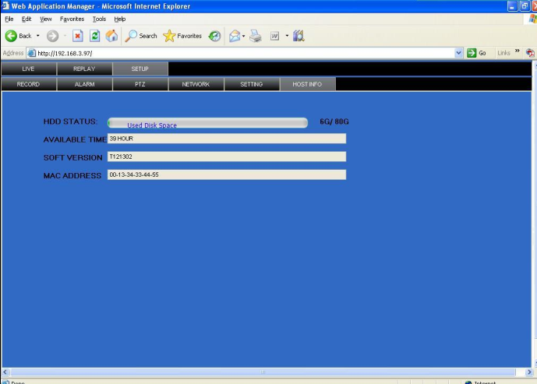

LINEE GUIDA INSTALLAZIONE DVR

ANTEPRIMA PRODOTTO

Foto Prodotto

DVR 9016
DVR 9008/9004
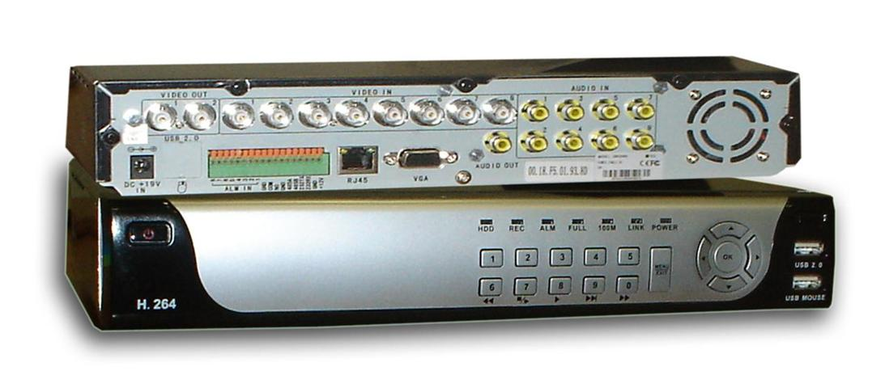

Pulsanti e Pannello Frontale

＃ | Button | Name | Description
1 | Power | STANDBY | POWER/OFF, riavvia il DVR o spegni il DVR
2 | Tasti di Controllo | Direzionali | Durante le impostazioni grafiche, utilizza I pulsanti direzionali per scegliere le differenti voci del menu e controllare inoltre il PTZ.
2 | Tasti di Controllo | INVIO | Conferma
2 | Tasti di Controllo | IMPOSTA | Entra nel menu impostazioni
2 | Tasti di Controllo |  | Visione singola o a Quad dei canali
3 | LED | REC | registrazione
3 | LED | ALM | allarme
3 | LED | ERR | Errore
3 | LED | FULL | Hard Disk Pieno
3 | LED | HDD | Stato Hard Disk
3 | LED | 100M | ON significa 100M di trasmissione rete
3 | LED | LINK | ON significa che la connessione è OK
3 | LED | POW | POWER
3 | Ricezione | IR | Ricezione segnale del telecomando
4 | USB | USB 2.0 | Download e upload dati
5 | USB | USB 1.1 | Connessione mouse

3. Definizione pulsanti e connettori pannello posteriore

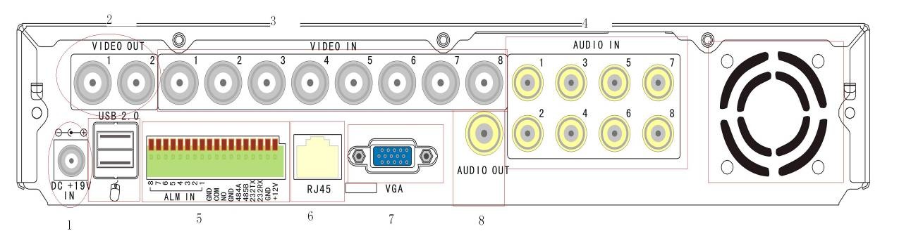

Connettori e Pannello Posteriore

Riferimento | Connettore Fisico | Descrizione Connettore
1 | Ingresso POWER | DC 19V/3A
2 | Uscita VIDEO | Due uscite video per connettere TV o Monitor tramite BNC
3 | Ingresso VIDEO | Connessione segnale video in analogico (BNC)
4 | Ingresso AUDIO | Connessione segnale Audio
5 | Ingresso ALLARME  Uscita ALLARME  RS485  RS232  + 12V | I/O ingress allarme, 4 per il DVR 4CH/8 per il DVR 8CH  I/O uscita per l’allarme  RS485 per la connessione PTZ  Per connettere il PC  Alimentazione da 100 mA
6 | Rete | Per la connessione Ethernet
7 | VGA | Per la connessione Monitor VGA
8 | Uscita Audio | Per la connessione dell’uscita audio
9 | Fan | Controllare la funzione FAN per il diario della manutenzione e cambiatela nel caso vi siano alcuni problemi

4. Connettere l’allarme
Rimuovi la pelle colorata del cavo ed inseriscilo nello slot del pannello posteriore del DVR (parte della connessione dell’allarme).

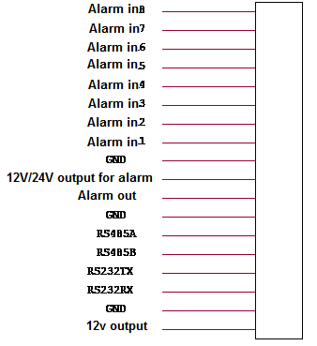

5． Ingresso & Uscita Allarme

Ci sono 4 (4Ch)/ 8 (8CH) ingresso per l’allarme e 1 uscita. Vedi foto seguente:

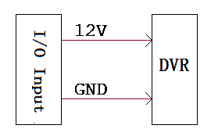

Diagramma connessione ingress allarme AC come segue:

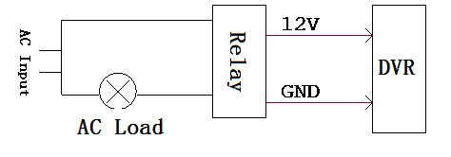
Diagramma connessione dell’uscita allarme come segue:

RELAY
220V AC
12V
24V
DVR I/O output

COM
NO

6. Diagramma Sistema Rete

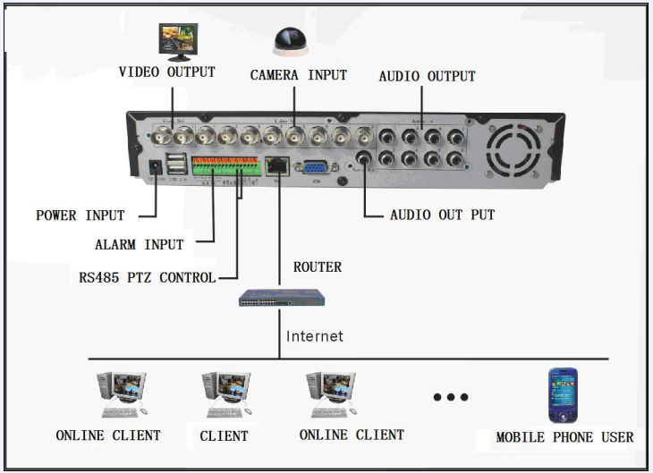

Installazione HDD
Installare l’ HDD osservando I seguenti passaggi:
1）Smonta il DVR e trovi il case porta HDD come segue:
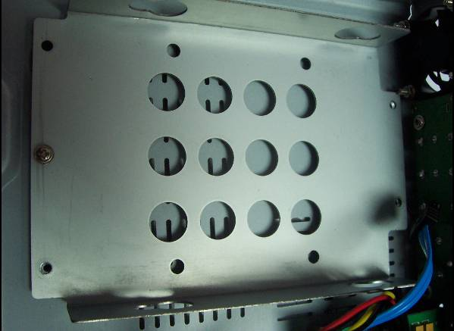

2）Togli la stuoia anti-vibrazione e le viti dalla box:

.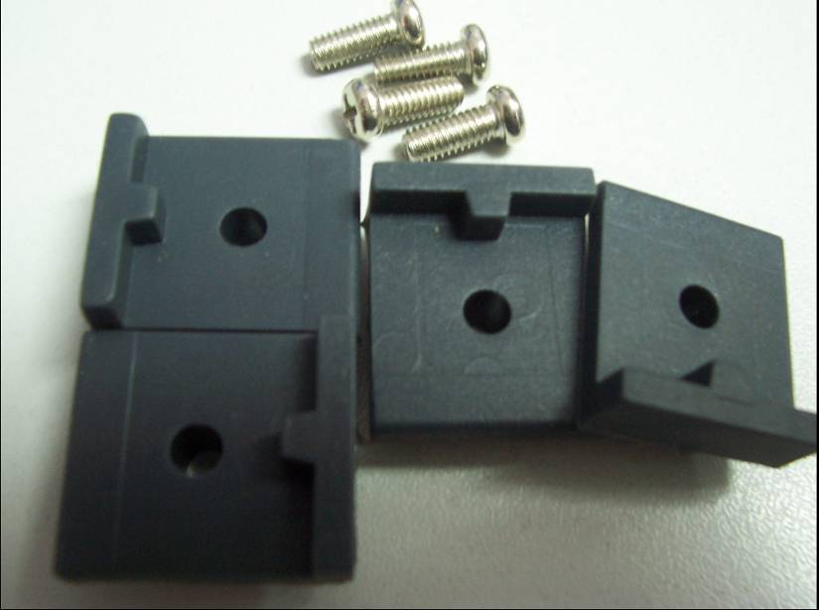

3）Smonta il porta HDD e installa la stuoia anti-vibrazioni sotto il case avvitando.
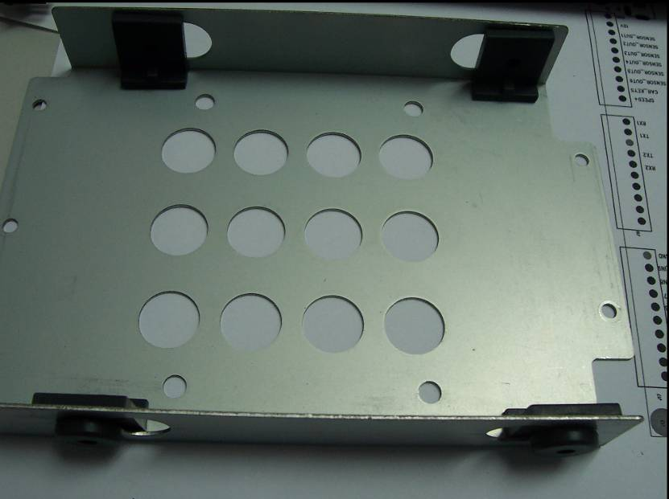

4）Installa l’HDD sul porta HDD come indica la foto seguente e dopo avvita il tutto.

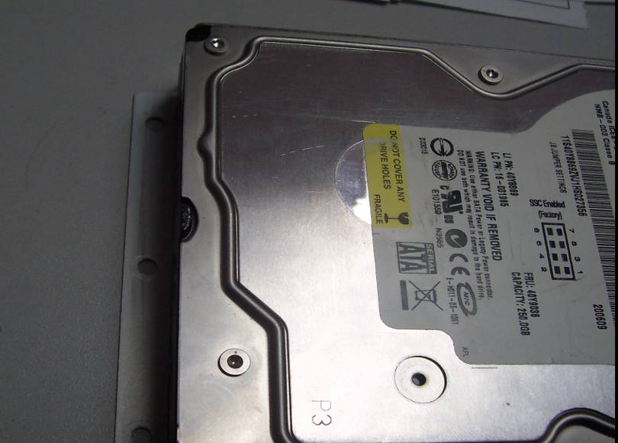

5）Fissa l’HDD la porta HDD del dispositivo DVR e rimetti il coperchio al DVR avvitando.
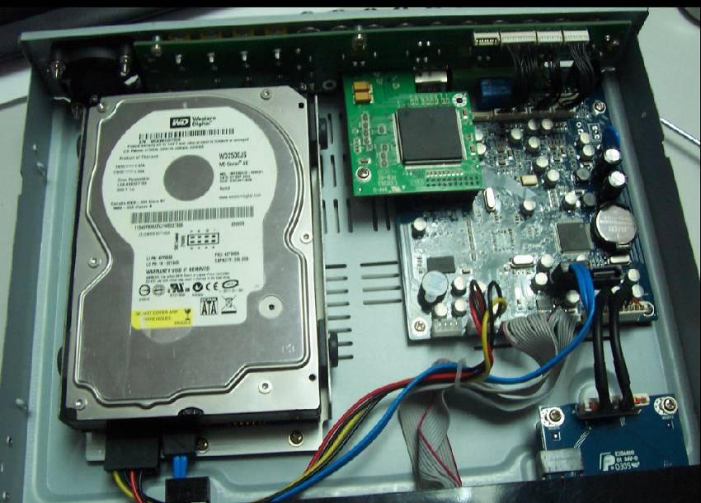
Nota Bene: Formatta il nuovo Hard Disk prima di registrare.

Dichiarazione di conformità
Noi importatori
Skynet Italia srl Via del Crociale 6 Fiorano Modenese (MO)



dichiariamo che il prodotto: VIDEORECORDER Modello 9008V rispetta i requisiti essenziali delle Direttive

EMC – Direttiva 2004/108/CE
EN 55022:2006 + A1:2007
EN 55024: 1998 + A1: 2001 + A2: 2003
EN 61000-3-3: 2008
EN 61000-3-2: 2006 +A1:2009 +A2:2009

LVD – Direttiva Bassa Tensione 2006/95/CEE
EN 60065:2002 + A11: 2008

INFORMAZIONI AGLI UTENTI

ai sensi dell’art. 13 del Decreto Legislativo 25 luglio 2005, n. 151 “Attuazione delle Direttive 2002/95/CE, 2002/96/CE e 2003/108/CE, e successive modifiche relative alla riduzione dell’uso di sostanze pericolose nelle apparecchiature elettriche ed elettroniche, nonché allo smaltimento dei rifiuti”
Il simbolo del cassonetto barrato riportato sull’apparecchiatura indica che il prodotto alla fine della propria vita utile deve essere raccolto separatamente dagli altri rifiuti.

